
2024春季 得鼎盃
全國中小學生
英語單字&成語狀元競賽
指導單位：臺北市政府、新北市政府、南投縣政府、臺南市政府、高雄市政府
指導教授：國立中興大學林建宇老師 義務指導
主辦單位：得鼎教育文化有限司
比賽日期：2024年4月28日
2024春季 得鼎盃
全國小學生英語單字&成語狀元競賽活動辦法

- 活動名稱：2024年全國小學生英語單字&成語狀元競賽

- 活動目的：
  - 英語單字競賽：激發學生英語學習興趣、推廣全民英語教育，能夠正確並快速拼出英文單字是提升英語程度的第一步、奠定英語單字學習基礎、培養學生拼識英語單字能力、提升學生英語學習的風氣及提高英語表達能力。

  - 成語狀元競賽：由於數位資訊的高度發展，學生在書面閱讀習慣減少許多的情況下，在閱讀能力的理解及文義運用上，學生逐漸會有錯誤認知及誤用，希望能藉此培養成語學習、建立學生語文能力之基礎，提升學生語文能力發展。

- 活動單位：
  - 指導單位：臺北市政府、新北市政府、南投縣政府、臺南市政府、高雄市政府
  - 指導教授：國立中興大學林建宇老師義務指導
  - 主辦單位：得鼎教育文化有限公司

- 活動期程：

 | 英語單字&成語狀元競賽
報名期限 | 2024年1月19日(五)起至4月15日(一)中午12點截止
比賽日期 | 2024年4月28日(星期日)

- 參賽報名資格：
  - 具有中華民國國籍之國小學生皆可報名參加。
  - 區分為三組：低年級組(小學一、二年級)、中年級組(小學三、四年級)、高年級組(小學五、六年級)。
  - 可向上越組跨考（例如：低年級身份可向上跨考中年級組或高年級組），但不可降組參加（例如：高年級身份不可降組參加中年級組），如有不實，則取消參賽資格。

- 競賽題目命題內容
  - 英語單字競賽：以得鼎教育文化所發行的英語單字本為命題核心（如下圖），範圍為700-2200英語單字；完成報名即附贈一本精美「單字本」。(多加購一本$200元，含掛號郵寄)。
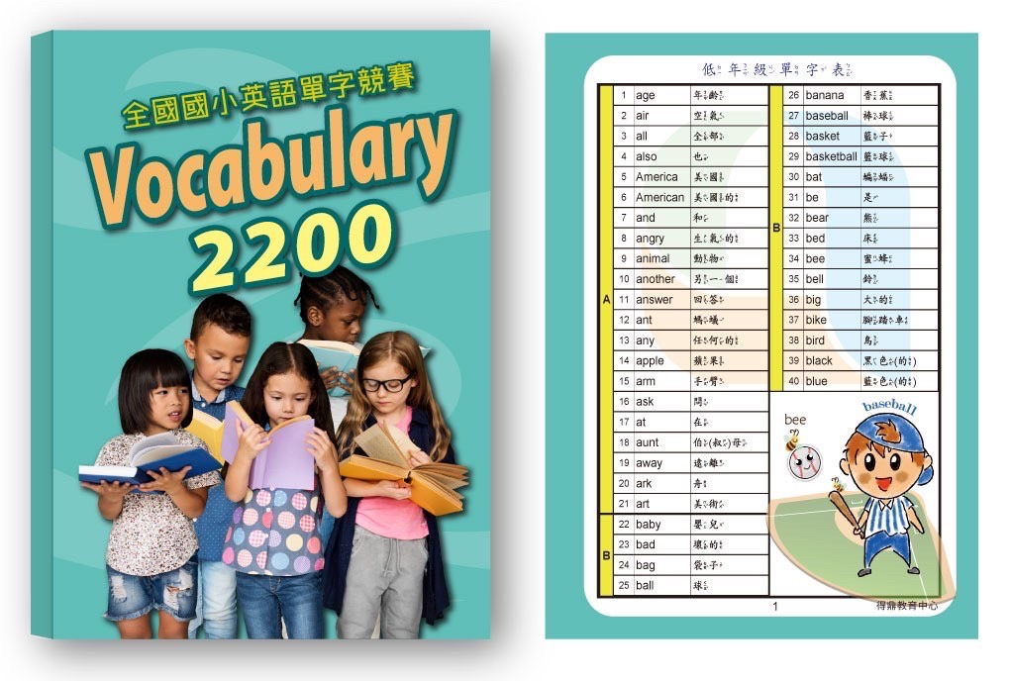
  - 成語狀元競賽：比賽時以得鼎教育文化所發行的成語集為命題基準，「成語集」以教育部成語典內容，選錄952個成語(含釋義)編輯成冊；完成報名即附贈一本精美「成語集」。(多加購一本$200元，含掛號郵寄)。
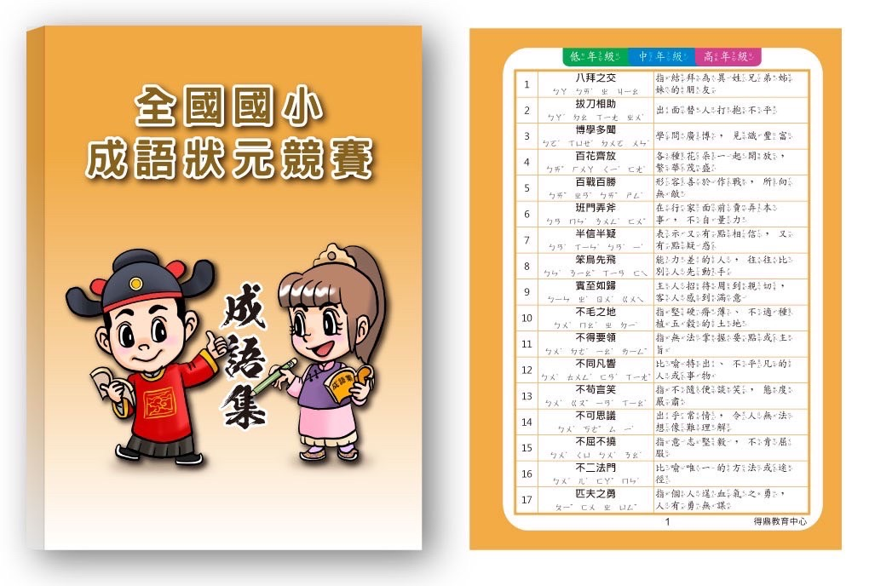

- 報名及繳費方式：
    - 個人採網路報名，請連結至官網www.deding.com.tw填寫網路報名資料並完成匯款。
    - 英語單字&成語狀元競賽須於2024年4月15日(一)中午12點前、完成網路報名及繳交報名費。
    - 報名費用：
1.英語單字：800元整/每人每科
2.成語狀元：800元整/每人每科

- 退費辦法
- 報名繳費成功次日起至競賽報名截止日因故無法參與競賽，得以官方LINE客服申請退費。
※建議可自行找替補的學生，本中心可處理遞補作業。
- 申請時間：報名截止日2024年04月15日(一)前。
- 退費金額：
- 退費：扣100元（含行政手續費），剩餘費用將退款至所提供帳戶。
- 2024年04月15日(一)起，恕不接受退費。
- 退費方式：依報名時的繳交方式
- 線上刷卡：直接退刷信用卡。
- ATM轉帳匯款：請提供欲退款之考生帳戶，若非提供考生帳戶，請另提供與考生關係之證明，才予以退款。
- 2024年04月15日(一)起因已進入競賽物資準備作業，恕不接受退費。但有下列情況者例外：
◆ 參賽者本人發生重大傷病時。
◆ 參賽者直系親屬因故傷亡時。
◆ 因遇颱風、地震、豪雨等不可抗拒之天災時。
符合以上條件而無法參賽者，得檢附書面證明申請退費。
- 主辦單位將配合政府防疫政策，視疫情狀況考慮延期或取消競賽。若延期舉行，將另行公布延後日期與不克參加的退費辦法；若取消競賽，將會全額退款。

- 競賽資訊：
- 主辦單位有視狀況而變更日期、時間及地點之權利。
- 考場設置：
宜蘭市、臺北市、新北市、桃園市、新竹市、苗栗縣、臺中市、彰化市、南投縣南投市、南投縣埔里鎮、雲林縣、嘉義市、臺南市、高雄市、屏東市、花蓮市、臺東市、基隆市。

- 相關日期資訊：
公告資訊 | 日期 | 說明
考場公告 | 04月09日(二) | 若提早會陸續公告至官網
電子准考證公告 | 04月23日(二)
競賽日期 | 04月28日(日)
成績公告 | 05月13日(一) | 登入官網查詢個人成績
獎勵寄出 | 05月21日(二)起陸續寄出 | 獎勵統一寄到就讀學校表揚

- 競賽時間（英語單字＆成語狀元競賽）：
場次 | 競賽組別 | 報到時間 | 考試時間
第一場 | 英語：低年級組、高年級組  成語：中年級組 | 08:45 | 09:00~10:00
第二場 | 英語：中年級組  成語：低年級組、高年級組 | 10:45 | 11:00~12:00

- 考試當日之設備：
    - 一般教室之課桌椅。
    - 考試測驗時間為60分鐘。

- 考試評分項目及細節：
 | 英語單字競賽 | 成語狀元競賽
測驗時間 | 60分鐘
測驗總分 | 100分 (測驗一、測驗二、測驗三之分數加總)
競賽組別 | 低年級組、中年級組、高年級組
測驗內容 | 測驗一：看英拼中  測驗二：看中拼英  測驗三：閱讀測驗 | 測驗一：成語字詞選填  測驗二：成語釋義  測驗三：情境句填空（低、中年級）、閱讀填空（高年級）
測驗範圍 | 測驗出題範圍以各組「單字表」為命題核心 | 測驗出題範圍以各組「成語集」為命題核心
評分方式 | 共80題，測驗總分一百分  (30題/每題1分)測驗一：看英拼中  (30題/每題1分)測驗二：看中拼英  (20題/每題2分)測驗三：閱讀測驗 | 共80題，測驗總分一百分  (20題/每題1分)測驗一：成語字詞選填  (40題/每題1分)測驗二：成語釋義  (20題/每題2分)測驗三：情境句填空（低、中年級）、閱讀填空（高年級）
評比方式 | 比賽成績，以「測驗總分」為評比的依據。  若總分相同，以測驗一、測驗二、測驗三，作為比較先後依據；  若三項測驗分數皆相同，則列為比賽同名次。
應考方式 | 全為「單選題」，以A4答案卡劃卡方式，採電腦閱卷方式；考生須自備攜帶2B鉛筆及橡皮擦。

- 其他規定:
    - 作弊者一律取消比賽資格，並通知就讀學校。
    - 字典、電子字典、手機（或3C電子產品，小米手環之類）、單字表(小抄)或相似功能的物品，嚴禁帶入試場。
    - 如遇天災、颱風或不可抗力因素時，經主管機關核定發布停止上班上課時，另訂比賽日期，日期將公布在官網活動網頁，將不另行通知。
    - 現場學生若發生急症，中斷比賽，學生該次成績不算，並且視為自動棄權不得重新比賽。
    - 比賽當天恕不接受現場報名。
    - 本競賽若有異動，以官網公告為主。
    - 相關問題請電洽莊老師(0906-040343/ 0906-042199)或E-mail：deding.service@gmail.com。

- 得獎與獎勵說明（英語單字＆成語狀元競賽）：
    - 個人賽：頒發得鼎教育所發行之獎狀。測驗成績85分以上頒發特優獎奬狀乙紙、70分以上頒發優等狀乙紙、60分以上者頒發佳等獎狀乙紙。
    - 獎勵內容：設有「全國盃」及「縣市推廣盃」兩賽組之獎勵可得，並可同時參賽得獎。
    - 縣市推廣：係指各縣市政府鼓勵參與，協助發放相關公文，推廣盃賽活動。
英語單字競賽之獎勵
個人賽 |  | 全國盃賽組 |  | 縣市推廣盃賽組
個人賽 | 低年級組 | 冠軍一名 | 3,000元+獎狀+獎牌 | 冠軍一名 | 獎盃+獎狀
個人賽 | 低年級組 | 亞軍一名 | 2,000元+獎狀+獎牌 | 亞軍一名 | 獎盃+獎狀
個人賽 | 低年級組 | 季軍一名 | 1,000元+獎狀+獎牌 | 季軍一名 | 獎盃+獎狀
個人賽 | 中年級組 | 冠軍一名 | 8,000元+獎狀+獎牌 | 冠軍一名 | 獎盃+獎狀
個人賽 | 中年級組 | 亞軍一名 | 5,000元+獎狀+獎牌 | 亞軍一名 | 獎盃+獎狀
個人賽 | 中年級組 | 季軍一名 | 3,000元+獎狀+獎牌 | 季軍一名 | 獎盃+獎狀
個人賽 | 高年級組 | 冠軍一名 | 12,000元+獎狀+獎牌 | 冠軍一名 | 獎盃+獎狀
個人賽 | 高年級組 | 亞軍一名 | 8,000元+獎狀+獎牌 | 亞軍一名 | 獎盃+獎狀
個人賽 | 高年級組 | 季軍一名 | 5,000元+獎狀+獎牌 | 季軍一名 | 獎盃+獎狀
個人賽 | 說明：  - 同名次者，向下奬項加總均分獎金，向下獎項則予以從缺。  舉例：低年級組若亞軍得同名次有2位，則季軍從缺、獎學金每人各1,500(原亞軍2,000與季軍1,000之加總，再予以均分）  - 特優獎狀、優等獎狀及佳等獎狀之內容，不會明列成績。  - 全國盃及縣市推廣盃的兩個賽組中，參賽者必須取得「優等」成績(即達到70分或以上)，方可符合爭取前三名的資格。  - 獎勵發放:  - 獎學金皆以匯款方式發放  - 所有其他獎勵將統一寄發至「就讀學校」，鼓勵透過公開方式頒發，以資鼓勵學生。
成語狀元競賽之獎勵
個人賽 |  | 全國盃賽組 |  | 縣市推廣盃賽組
個人賽 | 低年級組 | 冠軍一名 | 2,000元+獎狀+獎牌 | 冠軍一名 | 獎盃+獎狀
個人賽 | 低年級組 | 亞軍一名 | 1,500元+獎狀+獎牌 | 亞軍一名 | 獎盃+獎狀
個人賽 | 低年級組 | 季軍一名 | 1,000元+獎狀+獎牌 | 季軍一名 | 獎盃+獎狀
個人賽 | 中年級組 | 冠軍一名 | 3,000元+獎狀+獎牌 | 冠軍一名 | 獎盃+獎狀
個人賽 | 中年級組 | 亞軍一名 | 2,500元+獎狀+獎牌 | 亞軍一名 | 獎盃+獎狀
個人賽 | 中年級組 | 季軍一名 | 2,000元+獎狀+獎牌 | 季軍一名 | 獎盃+獎狀
個人賽 | 高年級組 | 冠軍一名 | 5,000元+獎狀+獎牌 | 冠軍一名 | 獎盃+獎狀
個人賽 | 高年級組 | 亞軍一名 | 4,000元+獎狀+獎牌 | 亞軍一名 | 獎盃+獎狀
個人賽 | 高年級組 | 季軍一名 | 3,000元+獎狀+獎牌 | 季軍一名 | 獎盃+獎狀
個人賽 | 說明：  - 同名次者，向下奬項加總均分獎金，向下獎項則予以從缺。  舉例：低年級組若亞軍得同名次有2位，則季軍從缺、獎學金每人各1,500(原亞軍2,000與季軍1,000之加總，再予以均分）  - 特優獎狀、優等獎狀及佳等獎狀之內容，不會明列成績。  - 全國盃及縣市推廣盃的兩個賽組中，參賽者必須取得「優等」成績(即達到70分或以上)，方可符合爭取前三名的資格。  - 獎勵發放:  - 獎學金已匯款方式匯入  - 所有其他獎勵將統一寄發至「就讀學校」，鼓勵透過公開方式頒發，以資鼓勵學生。

- 備註：
    - 主辦單位保留修改本活動說明之權利。
    - 確實填寫報名資料，不得冒名參賽，否則經查證屬實，取消比賽資格。若已領取之獎勵，主辦單位得予以追回，且取消得獎資格，並發函告知該校。
    - 聯絡窗口:全國中小學生競賽合作專案計畫
電話:莊老師(0906-040343/ 0906-042199)
E-mail：deding.service@gmail.com。
- 全國競賽報名費明細表：報名費支出明細表

項目 | 比例
獎金、獎盃、獎牌 | 10%
教務 (出題、考本、判讀) | 20%
資訊 (客服、行銷) | 20%
人事、行政(監考、行政人員等) | 20%
單字本、成語集 | 15%
郵資 | 5%
場租 | 5%
雜項支出 | 5%

